IP 代理管理平台
需求说明书
概要版｜客户与内部沟通
完整业务概要 · 以统一现行规则描述产品及交付

文档属性 | 说明
版本 | V1.2-R3 · 2026年10月
文档定位 | 完整业务概要 · 以统一现行规则描述产品及交付
业务范围 | 客户、资源、产品、订单、服务交付、监控、日志、统计与系统管理
文字字体 | 全文及嵌入图表均使用仿宋字体
交付界限 | 业务需求定义；外部API真实能力与网络交付须独立联调验收

1 项目定位与建设目标
本项目建设覆盖五类代理产品的综合运营管理平台。系统统一维护客户、产品套餐、订单交易、资源来源与采购、服务实例、使用记录、到期宽限、运营统计、权限和审计，把不同代理产品的业务动作组织为完整、可核验、可持续运营的服务。
平台不直接承担Proxy/VPN/隧道的实际网络转发，也不代替资源组执行底层拨号和设备控制。系统统一编排与登记，真实产品与资源能力由协作团队实现并返回可验证的结果。
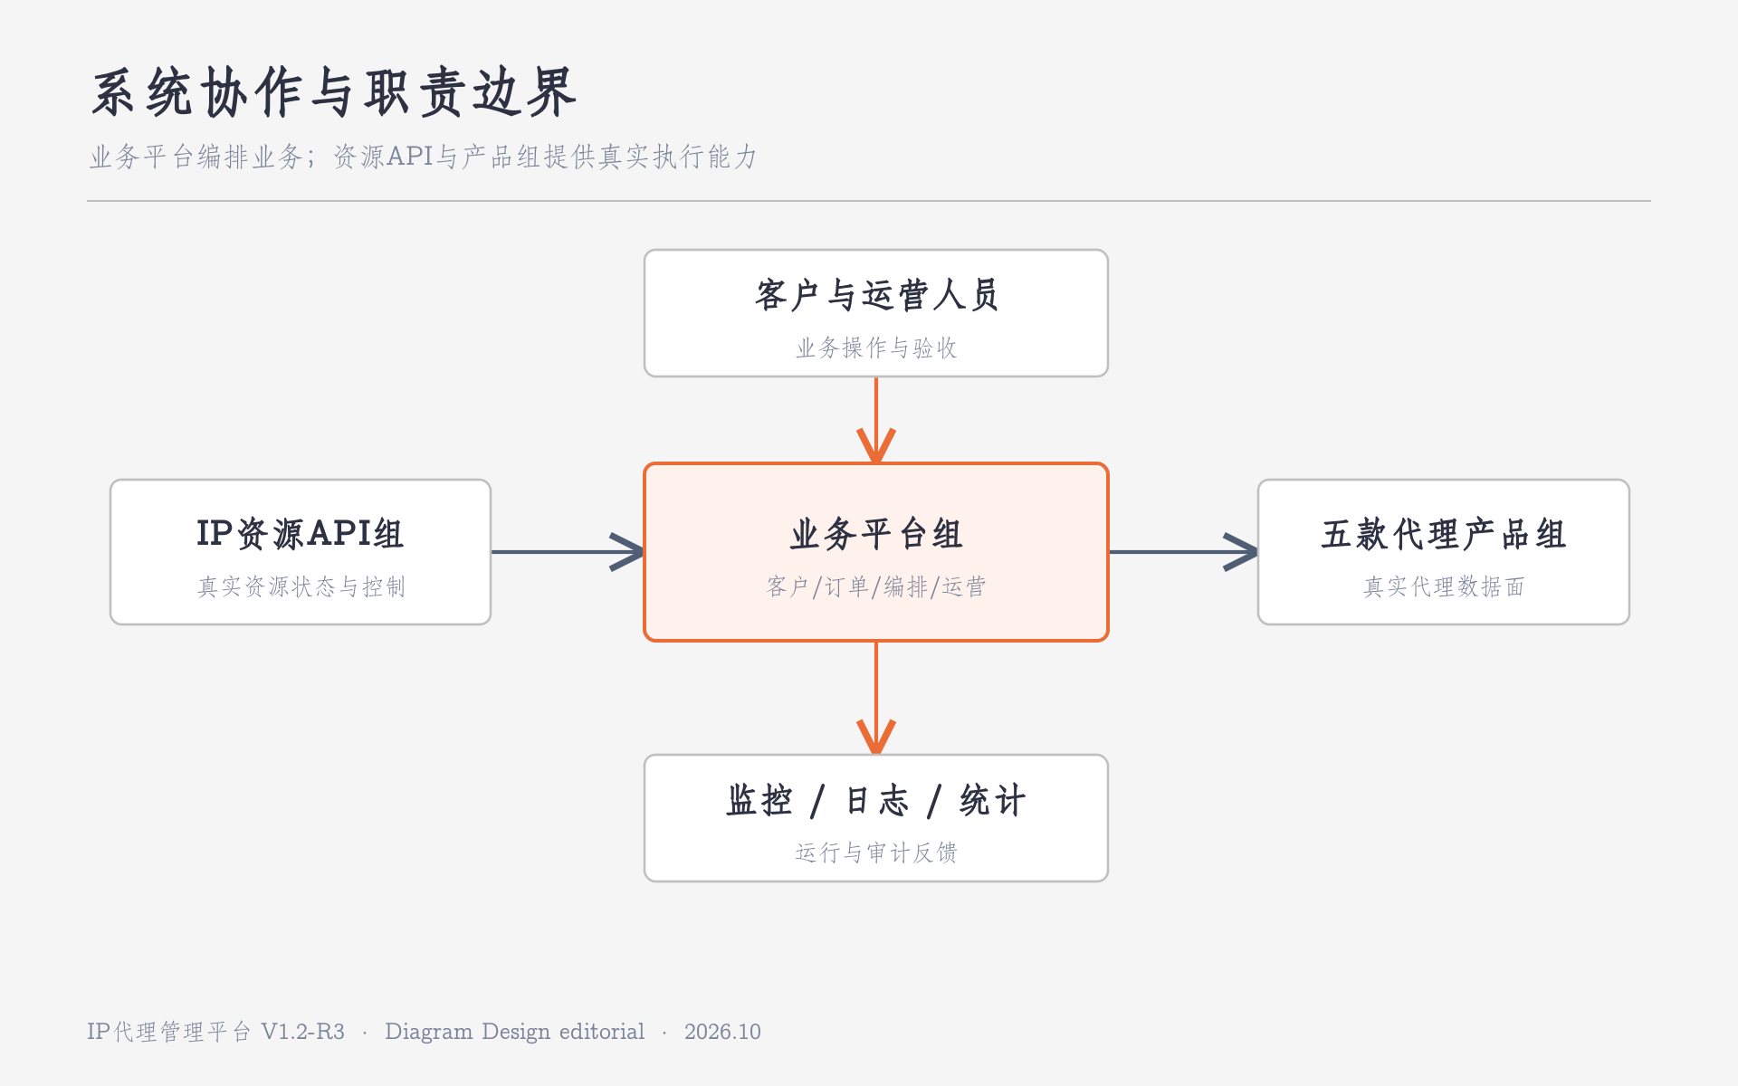
图1 业务平台、资源API与五款产品的协作架构

2 平台服务范围
业务模块 | 主要对象和功能 | 关键业务价值
经营工作台 | 客户、有效服务、到期/宽限、资源、采购风险、待办与告警 | 快速发现运营问题、直接追溯对象
客户与账号 | 个人/企业客户、认证、登录账号、凭证、白名单 | 识别购买者及其服务归属
资源运营 | CentOS、ROS、家宽/线路、来源型资源池、固定出口、域名 | 使资源来源、容量与业务绑定清晰
外部代理 | 供应商、人工采购套餐、反向代理与交付实例 | 将外部采购事实转为受控的客户服务
商品交易 | 五款产品、套餐、订单、订单项、付款核实 | 按统一业务流程成交与交付
交付生命周期 | 开通、凭证、资源绑定、续费、暂停/恢复、宽限、终止/释放、切换 | 服务从销售到回收完整可控
运行管理 | 基础设施监控、11类日志、客户长效专项告警、7类统计 | 真实数据闭环、持续服务质量保障
基础与安全 | 后台用户、角色权限、参数、操作和登录审计 | 授权明确、敏感数据可保护与追踪

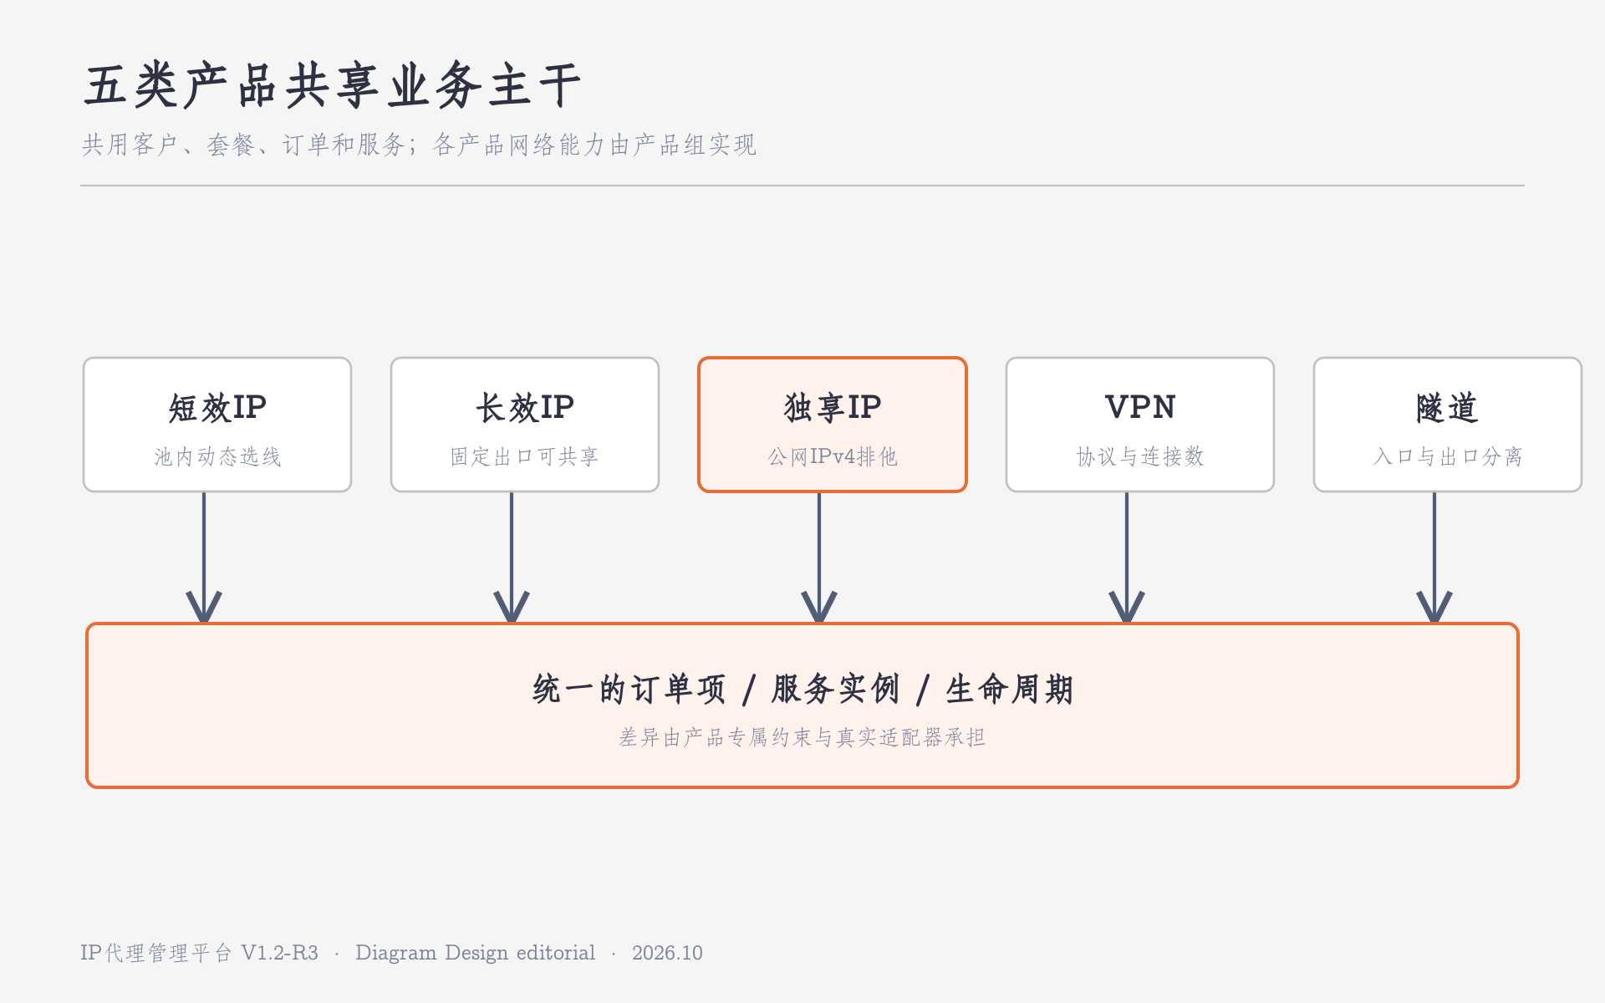
图2 五类产品统一交易与服务管理体系

3 资源来源与产品能力

3.1 自有线路与来源池
自有线路以CentOS、ROS、家宽/线路三层组织。当前CentOS和ROS按1:1部署，ROS负责拨号、CentOS负责其他管理动作及B/C段统计。家宽/线路既是节点也是ROS拨号业务对象；它的当前公网IPv4会变化，不能当作稳定资源编号。
来源资源池按省市和运营商等来源条件对线路进行归组；线路在池内区分“共享”和“长效”，同一线路可被多个来源池引用。独享、VPN和隧道不是池内线路类型，不额外建立对应类型的资源池。
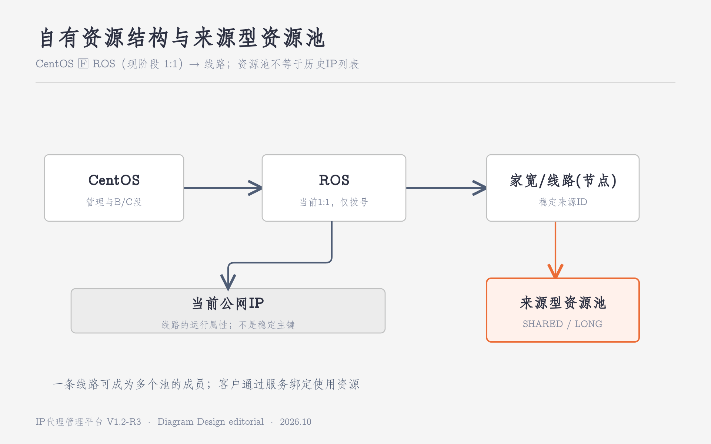
图3 自有资源组成、线路与来源型资源池

3.2 外部供应商与反向代理
外部资源通过“供应商—人工采购套餐—反向代理—客户服务”交付。平台记录采购期限、授权客户与平台代理入口，并通过实际代理配置和连通验证确定交付结果。上游采购本身不等于客户可使用服务，不默认纳入自有来源池。
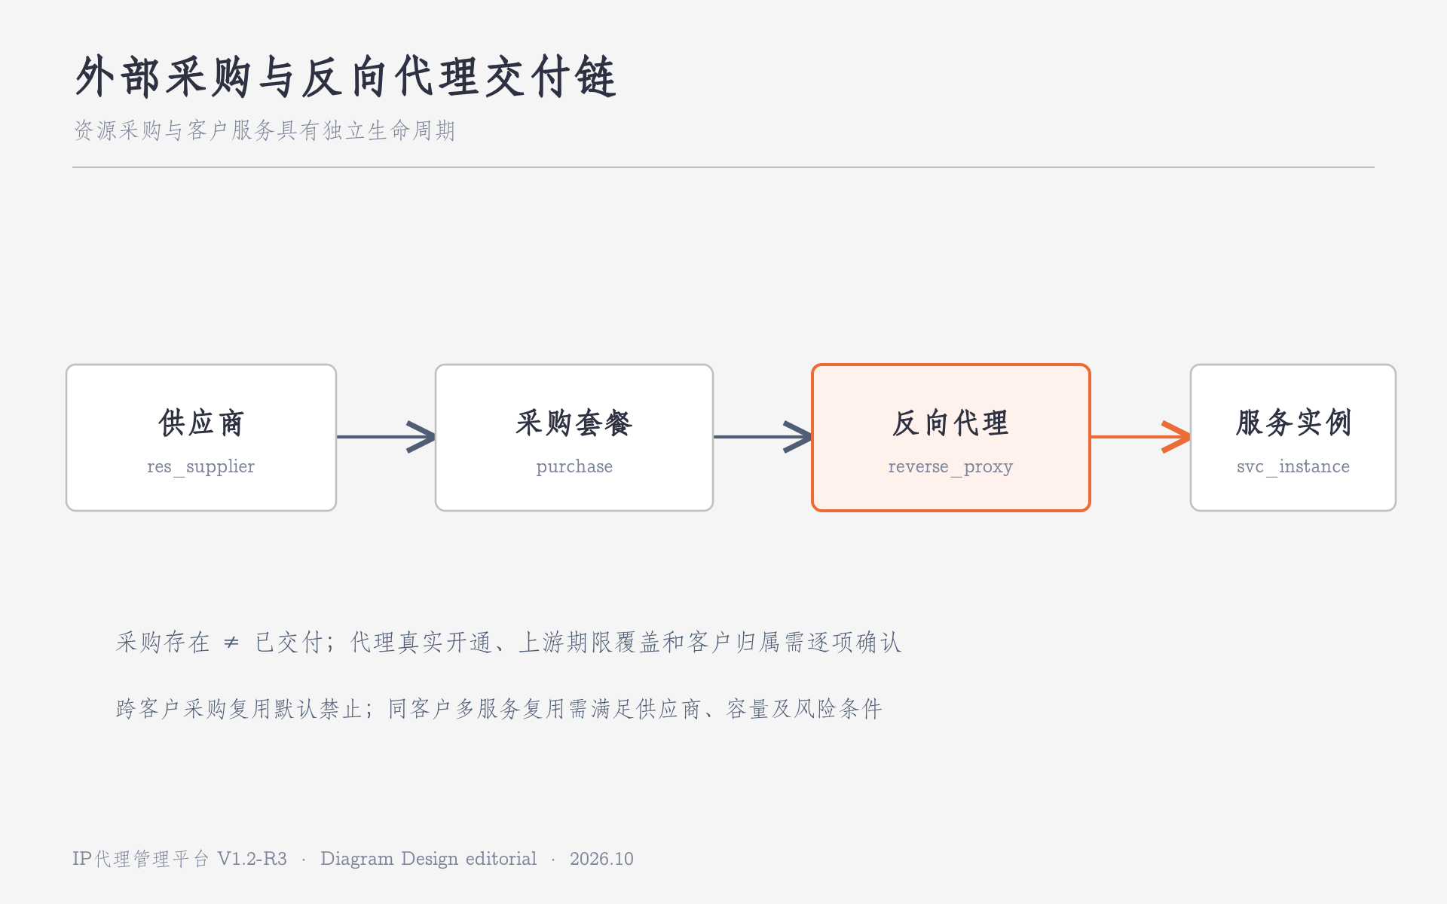
图4 外部采购、反向代理及客户服务的业务关系

4 五类产品的客户承诺
产品 | 资源方式 | 面向客户的权益 | 业务约束
短效IP | 共享来源池 | IP提取、有效时长、频控、去重周期、地区运营商限制 | 提取时按内置规则选择资源；提取日志不能代表真实流量
长效IP | 长效线路/固定出口 | 有效期、固定出口、更换次数、宽限天数、专项监控 | 允许在真实能力范围内多客户共享；到期停服留出口
独享IP | 实际公网IPv4独享占用 | 去重IPv4数量、固定出口、宽限天数、受控更换 | 同客户不同独享服务也禁止复用；占用含暂停与待释放
VPN | 产品组真实VPN资源 | VPN协议、账号/证书、设备数、并发、有效期 | 业务平台不处理VPN流量，也不虚建VPN来源资源池
隧道 | 产品组真实隧道接入 | 平台代理入口、端口、协议、认证、并发、会话 | 客户入口与对外出口是不同字段；真实连接需探测

5 订单成交与服务开通
客户选择产品套餐形成订单，订单可包含多个订单项及多个实例。新购订单经确认、逐订单项交付配置、资源预检、操作确认和逐实例真实结果五步开通。续费、扩容和变更从已有服务发起，不能错误生成第二套新服务。
订单确认与付款到账是两件事。对可能产生上游费用的外部采购，先核实客户付款成功，再核验已购上游能力；如不足，运营人员自行采购或续购，待上游真实生效且有效期覆盖客户服务后，才完成平台代理交付。
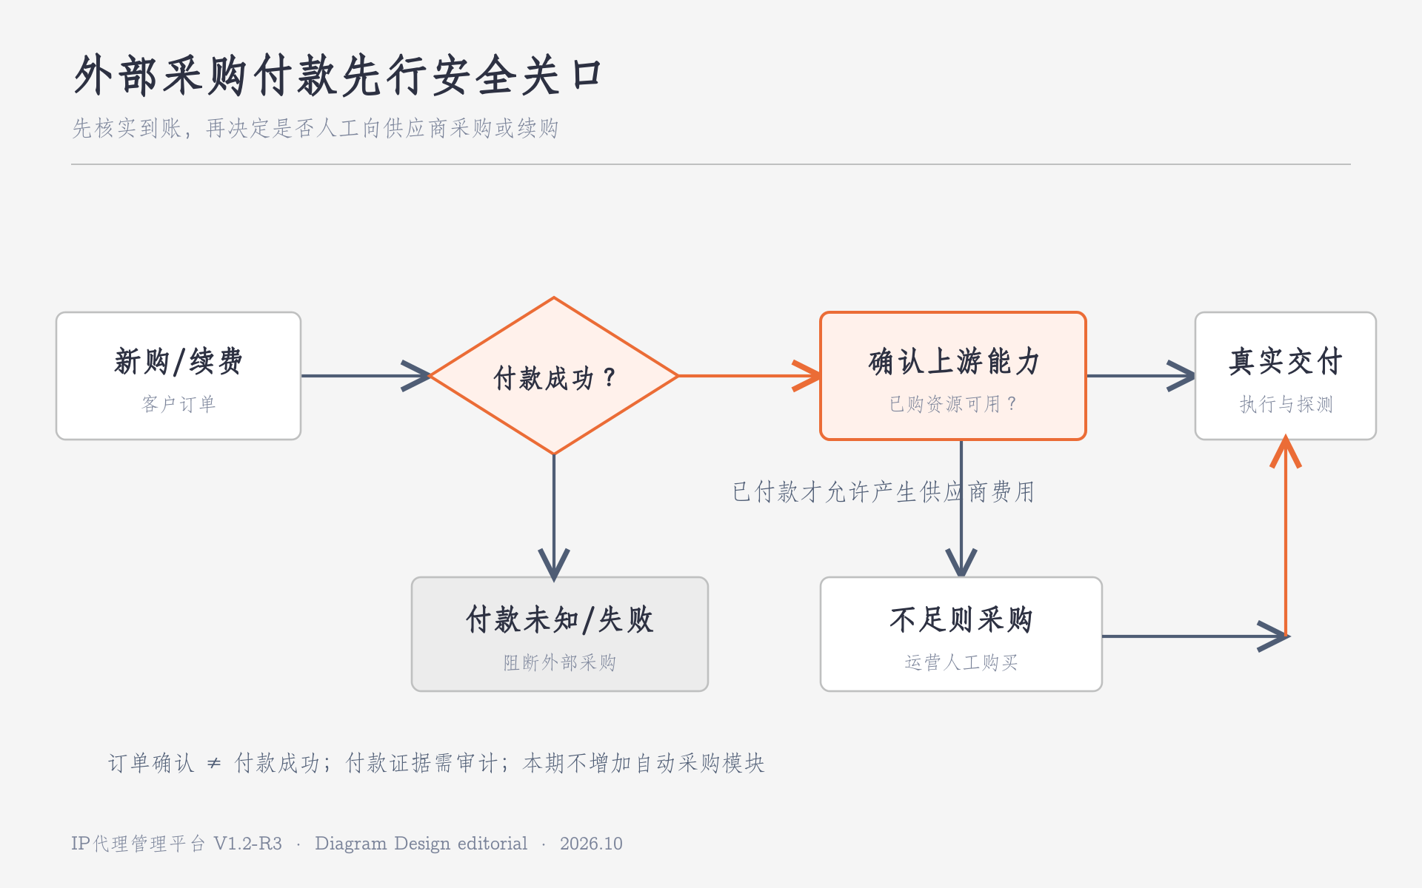
图5 付款核实与付费供应商采购的业务关口
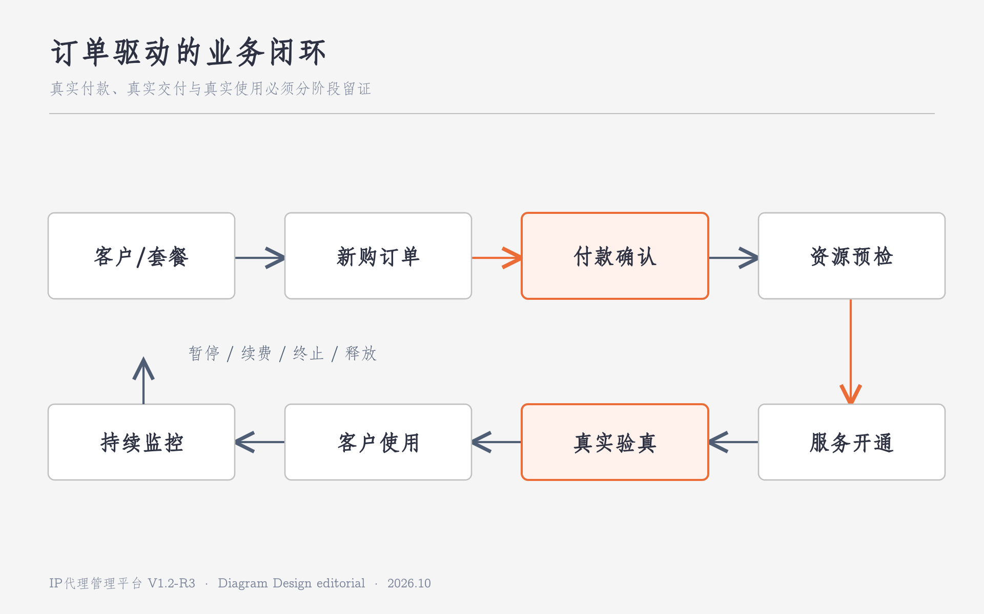
图6 客户购买、服务交付、使用及回收的完整流程

6 服务有效期、独享出口与故障处理
长效和独享每个套餐独立设置宽限天数，不采用全系统默认值，允许设置0天但需明确提示。业务到期后首先真实停服；宽限仅保留已经承诺的固定IPv4，不允许客户继续连接。截止时间为原到期时刻+宽限天数×24小时。
客户在宽限内续费，新服务期从原到期时刻顺延，且必须完成真实恢复才标注可用；超过宽限则按重新开通处理，新有效期从实际交付时刻开始。人工暂停不顺延套餐期限，提前主动终止不享受宽限。实际资源关闭与释放确认之前，系统不会解除独享占用锁。
独享出口按真实公网IPv4全局排他：不同线路、端口、ROS或来源池都不能绕过。同一客户的不同独享服务也不得复用同一公网IPv4。长效固定出口不等于独享出口，真实产品支持情况下可以多个客户共享。
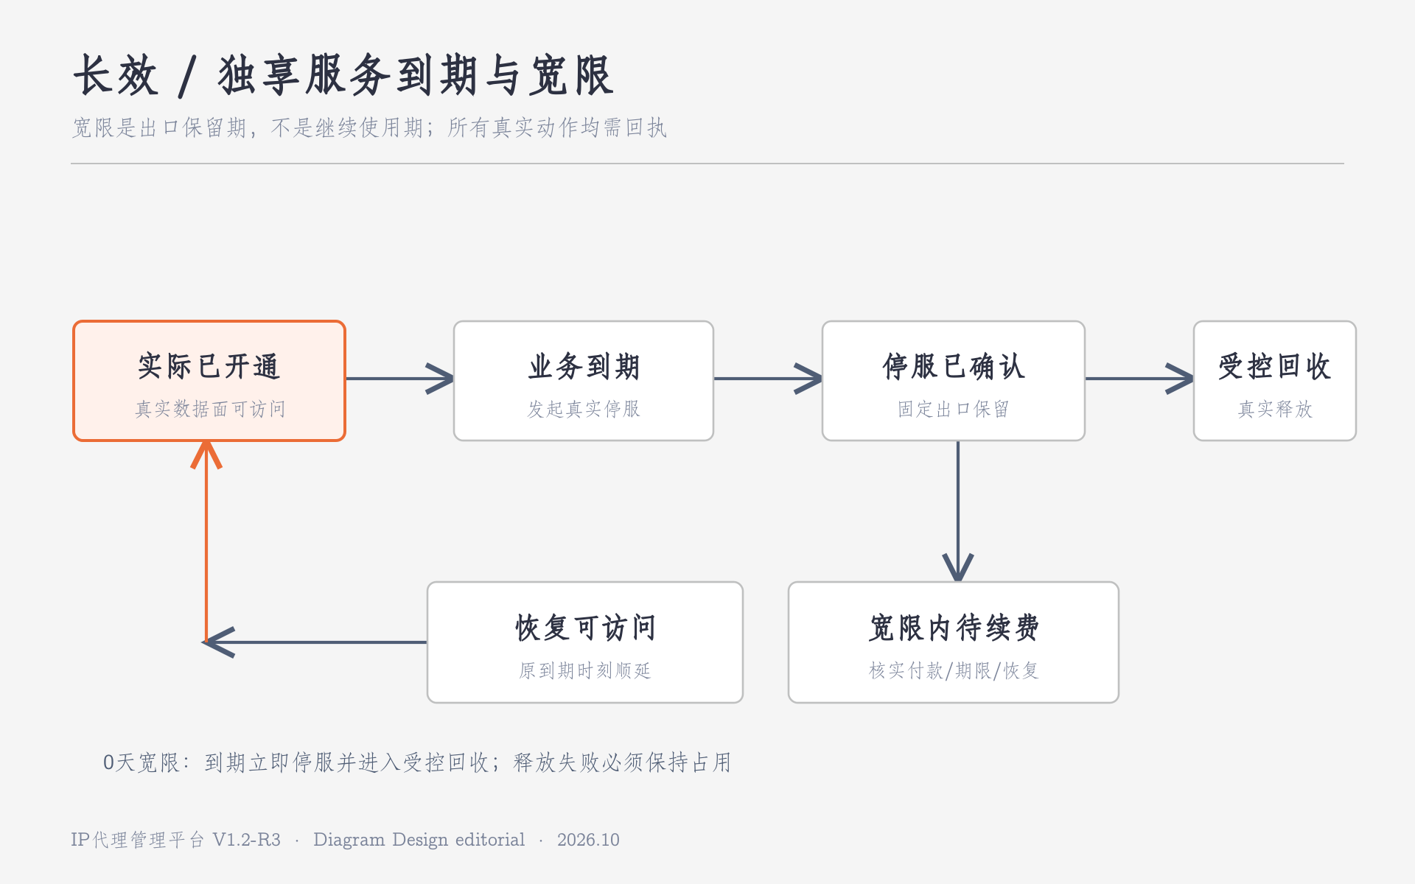
图7 长效和独享服务到期、停服、宽限与受控回收

7 人工主备切换及资源安全
备用线路在某个客户服务内维护，只提供人工主备切换，不恢复ROS设备级主备或自动切换。运营人员选择候选后，系统预检可用性、冲突和跨系统执行能力，清楚展示原/新出口IPv4、访问入口与客户监控影响；改变固定出口或跨地域运营商时须取得客户事先同意。
切换未得到真实执行及探测证据时，不改变主绑定；失败或远端超时需要保留原绑定和补偿任务，防止错误释放客户正在使用的出口。
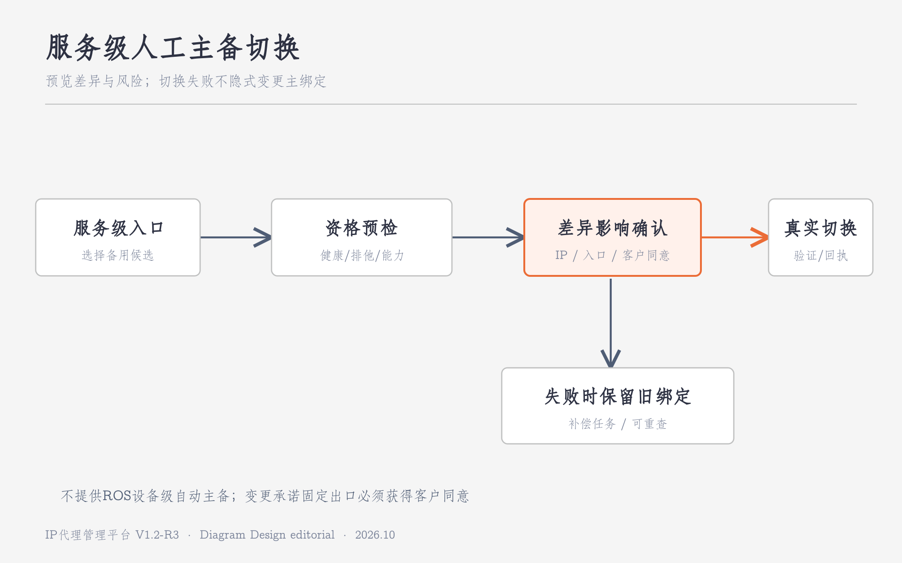
图8 服务级人工主备切换和失败保护

8 服务运行、监控与数据分析
基础设施监控覆盖CentOS和ROS真实数据。长效代理客户可配置服务级检测目标、异常规则、恢复通知及钉钉/飞书机器人；同一客户可以配置多个机器人，由不同服务分别选择。告警恢复依赖实际探测结果，不以操作完成自动消警。
十一类日志完整记录提取、实际使用、Open API、主机、ROS、拨号、IP变化、远程动作、域名、外部代理与运营操作。七类统计分别覆盖CentOS、ROS、线路、资源池、客户使用、产品服务、外部采购及代理。当前IP数、去重IPv4、API提取量和数据面真实流量不能混算。
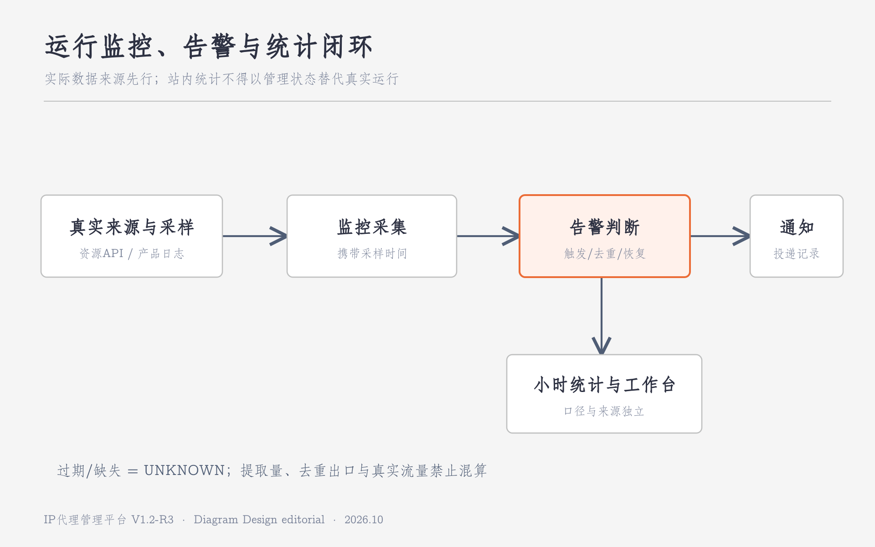
图9 真实监控数据、业务告警与统计分析
十一类日志 | 七类统计
IP提取日志 | CentOS资源统计
实际使用日志 | ROS资源统计
Open API日志 | 家宽/线路统计
CentOS运行日志 | 来源资源池统计
ROS运行日志 | 客户使用统计
线路拨号日志 | 产品与服务统计
IP变化日志 | 外部采购与反向代理统计
线路远程操作日志 | —
域名变更日志 | —
外部供应商与反向代理日志 | —
操作日志 | —

9 运营安全与实施边界
客户账号、供应商密钥、线路拨号密码、Token、VPN私钥和客户机器人Webhook均按权限保护、加密或不可逆存储，默认脱敏。开通、切换、强制回收、密钥操作和其他高风险动作需具备可追溯的权限、原因、前后差异与结果。
本期不建设余额充值、平台积分/虚拟币、卡密、云手机、内容运营、额外的人工实名认证二审、可配置通用产品调度编辑器或ROS设备级自动主备。供应商自动采购和自动支付也不在本期范围。

10 业务交付与验收标准
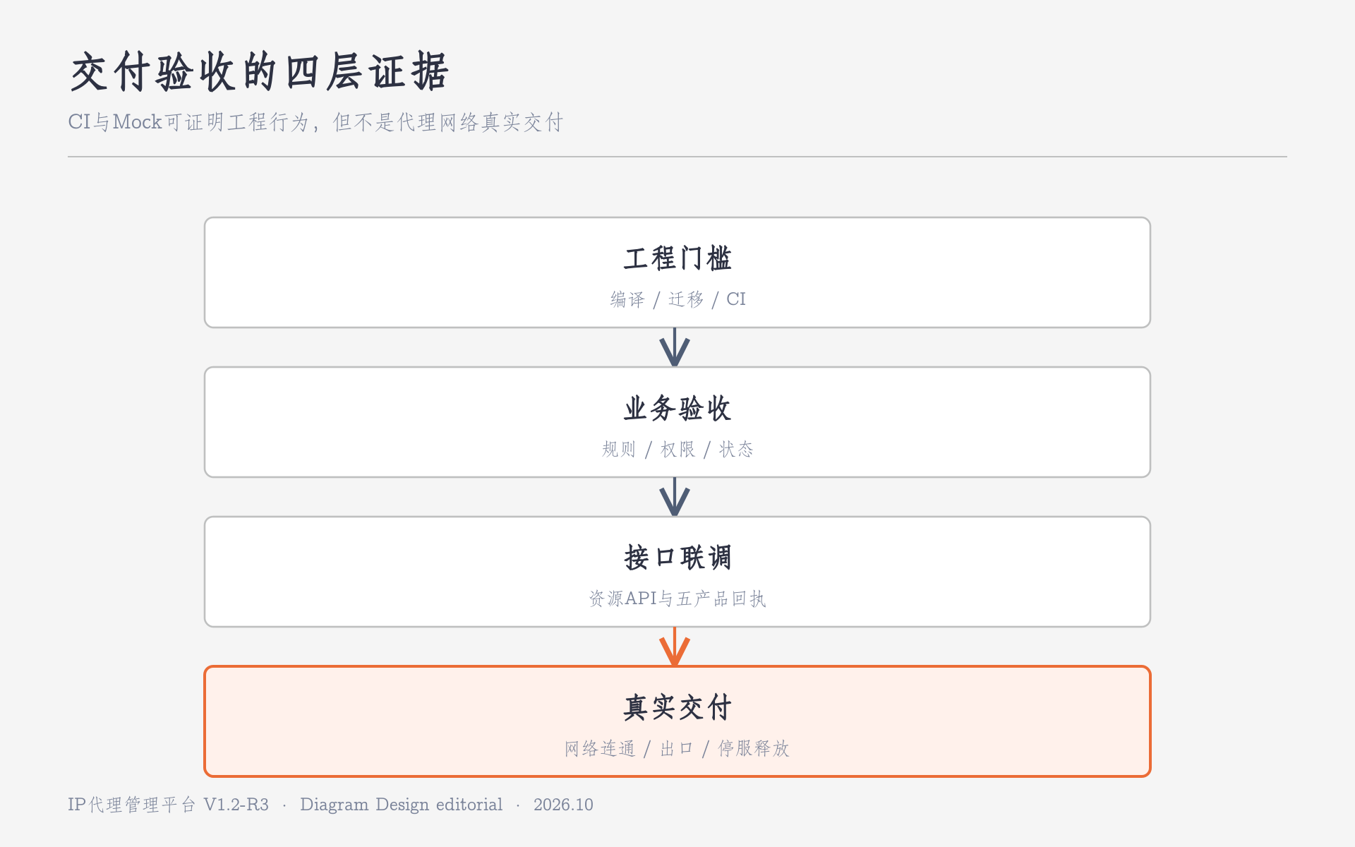
图10 工程验证、业务验证、三方联调与真实交付的验收层级
平台是否真正交付，不以列表状态或Mock演示为准。验收必须验证真实资源标识、客户付款核实、独享冲突阻断、采购期限覆盖、五产品实际开通/使用/停用/释放、超时查单、宽限恢复、切换失败补偿、权限脱敏和监控数据来源。

11 三个典型客户业务场景

长效IP购买
客户选择长效套餐并完成订单和付款核实；平台按长效线路来源匹配资源，生成服务、固定出口与凭证；产品组真实开通并验证网络使用。到期后真实停服并在套餐宽限内保留原出口，续费成功后按原到期顺延并恢复连接。

两个独享IPv4交付
客户购买独享套餐的两条公网IPv4权益。平台先判断全球范围内所有有效、暂停、宽限、切换预占或待释放的出口锁，再分配两个不同的公网IPv4。相同客户已有其他独享服务占用的IP也不能重复用于本次交付。

外部供应商代理服务
客户付款核实通过后，运营使用已有采购能力或人工采购新上游套餐；登记归属客户、期限与可选成本额度；配置平台代理入口，完成真实连通性和代理外网出口验证后交付。到期采购自动导致风险预警和停服流程，不能承诺供应商保留上游资源。
这份概要版与详细设计版采用同一现行业务定义：概要解释业务目标及规则，详细版提供业务对象、字段、状态、界面和验收的可执行规格。

